**T.C.**

**Atatürk Üniversitesi**

**Mühendislik Fakültesi**

**Bilgisayar Mühendisliği Bölümü**

metin içeren bir resim

Açıklama otomatik olarak oluşturuldu

**MUHAMMED EMİN YELALDI**

**210757029**

**Ders Yürütücüsü**

**Doç. Dr. Mete YAĞANOĞLU**

**2023-2024**

**Kullandığım Tablolar**

**1-Tbl_Musteri**

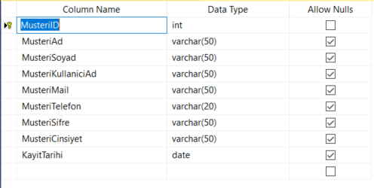

Tabloda müşterinin bilgileri yer almaktadır. Kayıt tarihi ise müşterinin kayıt yaparken triggerda kullandığım müşteri kayıt tarihi maddesidir.

**2-Tbl_Ucus**

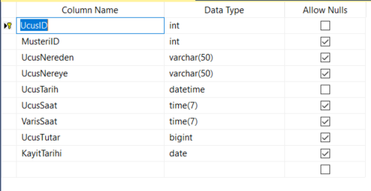

Tabloda uçuşların bilgileri yer almaktadır. MusteriID nin bulunmasının sebebi Tbl_Musteri ile Tbl_Ucus u bağlamaktır. Kayıt tarihi ise adminin uçuş kaydı yaparken triggerda kullandığım uçuş kayıt tarihi maddesidir.

**3-Tbl_BiletDetay**

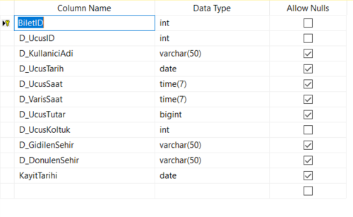

Tabloda biletlerin detaylı bilgileri yer almaktadır. D_UcusID nin bulunmasının sebebi Tbl_Ucus ile Tbl_BiletDetay ı bağlamaktır. Kayıt tarihi ise adminin ve müşterinin bilet kaydı yaparken triggerda kullandığım bilet kayıt tarihi maddesidir.

**4-Tbl_Koltuk**

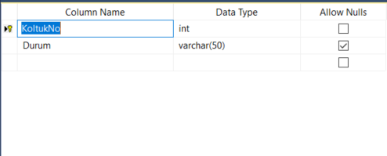

Tabloda her koltuğun numarası ve koltukların durumu yani dolu mu boşmu bilgileri yer almaktadır.

Böylece hangi koltuğun dolu veya boş olduğunu görebiliyoruz.

**5-Tbl_Admin**

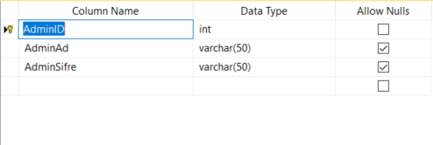

Tabloda Admine ait giriş bilgileri yer almaktadır.

**Kullandığım ER Diyagramı**

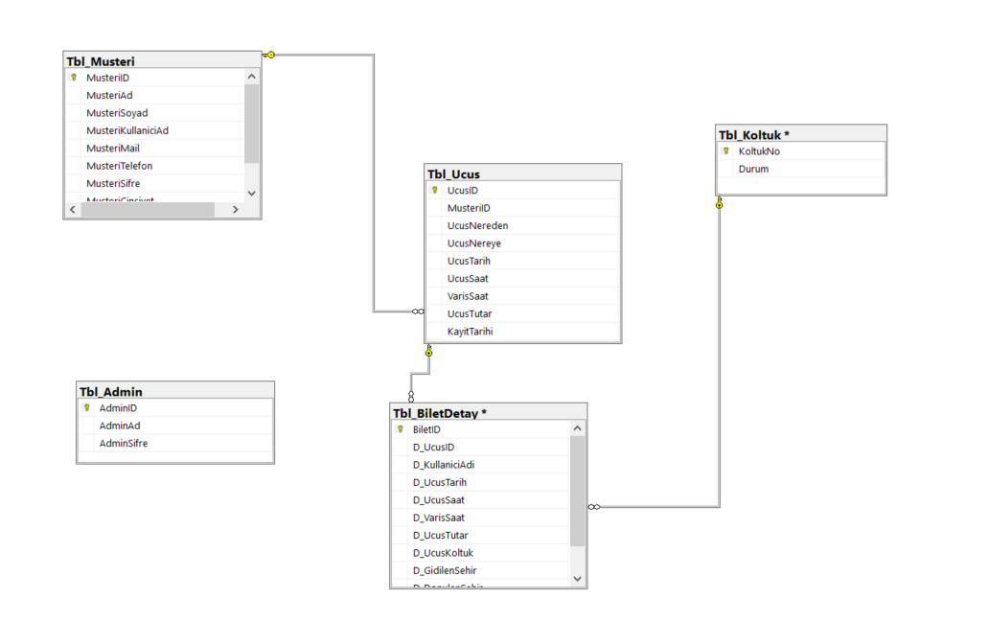

Diyagramın işlevi Tbl_musterideki primary olan MusteriID yi Tbl_Ucus taki Musteri ID ye bağlarız. Çünkü her müşterinin kendi seçtiği uçuşlar vardır.

Tbl_Ucustaki primary olan UcusID yi Tbl_BiletDetay daki D_UcusID ye bağlarız. Çünkü her bilette o uçuşa ait bilgiler ve uçuş id numarası bulunmalıdır.

Tbl_Koltuktaki primary olan KoltukNo yu Tbl_BiletDetay daki D_UcusKoltuk a bağlarız. Çünkü müşterinin seçtiği koltuk bilette gözükmelidir.

**Kullandığım Stored Procedureler**

**1-up_Login SP**

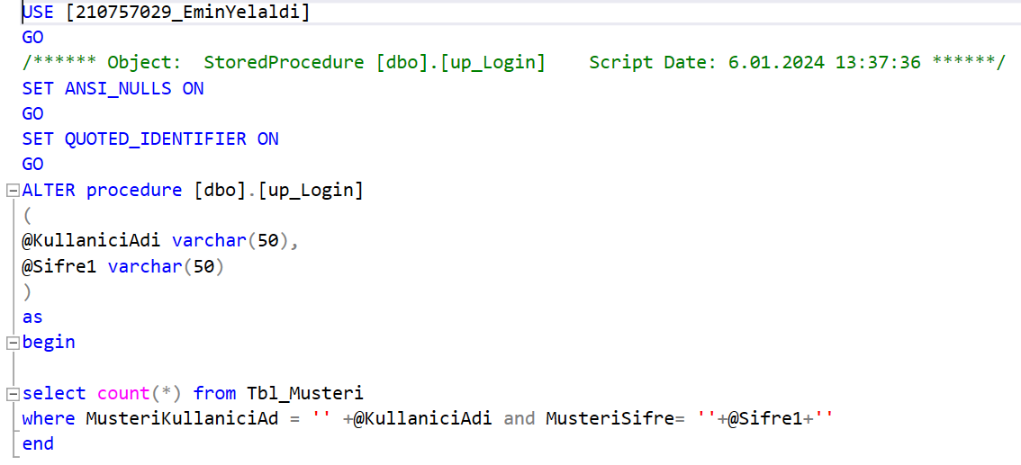

Sp nin amacı kullanıcının (müşterinin) girdiği kullanıcı adı ve şifreyi Tbl_Musteri tablosuna bakarak eğer kullanıcı adı ve şifre tabloda varsa bilgileri getirir.

**2-up_kayit SP**

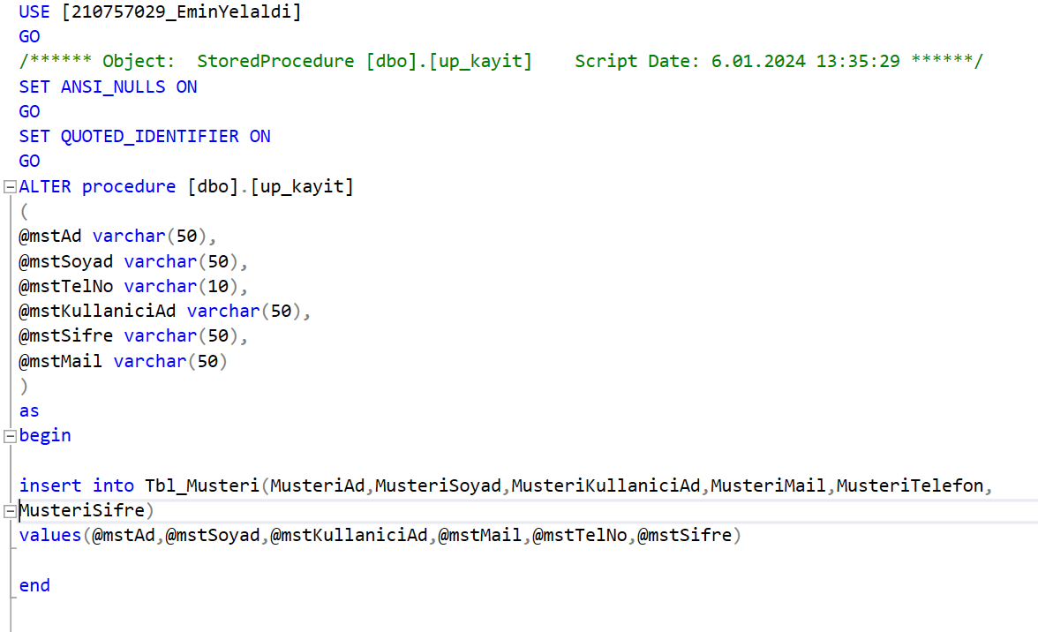

Sp nin amacı kullanıcının(müşterinin) kaydolurken girdiği bilgileri Tbl_Musteri tablosuna ekler.

**3-up_sifremiUnuttum SP**

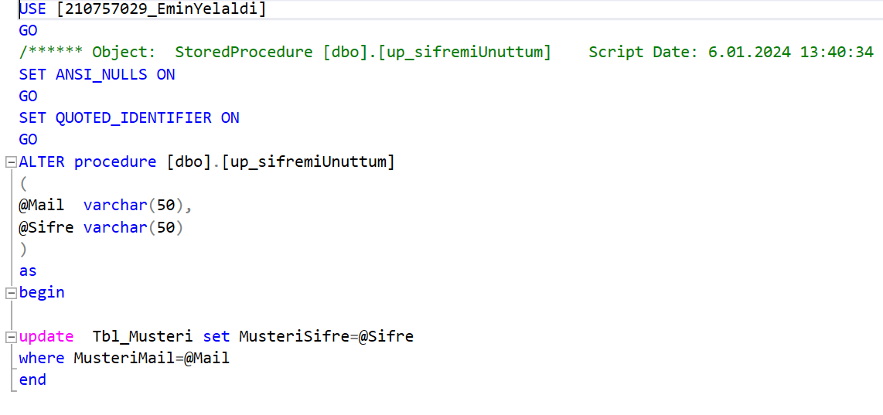

Sp nin amacı eğer kullanıcı şifresini unuttuysa kullanıcının kayıt olurken girdiği maili Tbl_Musteride arar eğer mail kullanıcıya aitse yeni şifre girerek eski şifreyi yenisiyle günceller.

**4-up_ucusBul SP**

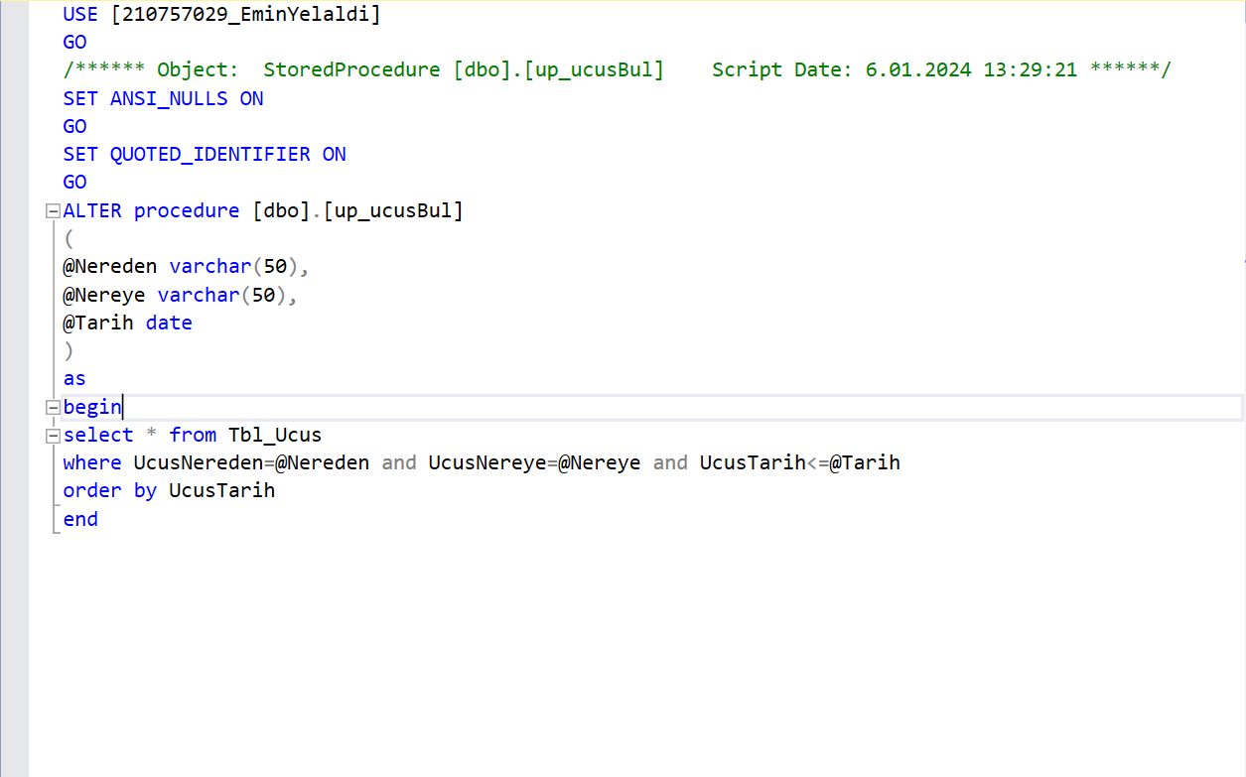

Sp nin amacı kullanıcı (müşteri) uçuş için nereden nereye ve ne zaman gitmek istediğini girer.Sp de bu girilen bilgileri önce Tbl_Ucus tablosunda arar eğer girdiği bilgiler eşse (Tarih küçükde olabilir çünkü ileri tarihteki uçuşları da görüntülemelidir.) uçuşları tarih sırasına göre sıralar.

**5-up_koltukSec SP**

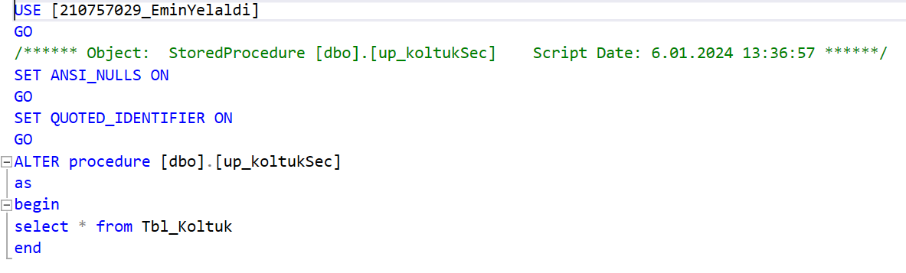

Sp nin amacı Tbl_Koltuk tablosundaki tüm bilgileri çağırmak. Çünkü kullanıcı ona göre koltuk seçecek. Diğer bilgiler projenin koltuk seçme formunda anlatıldı.

**6- up_biletBilgi SP**

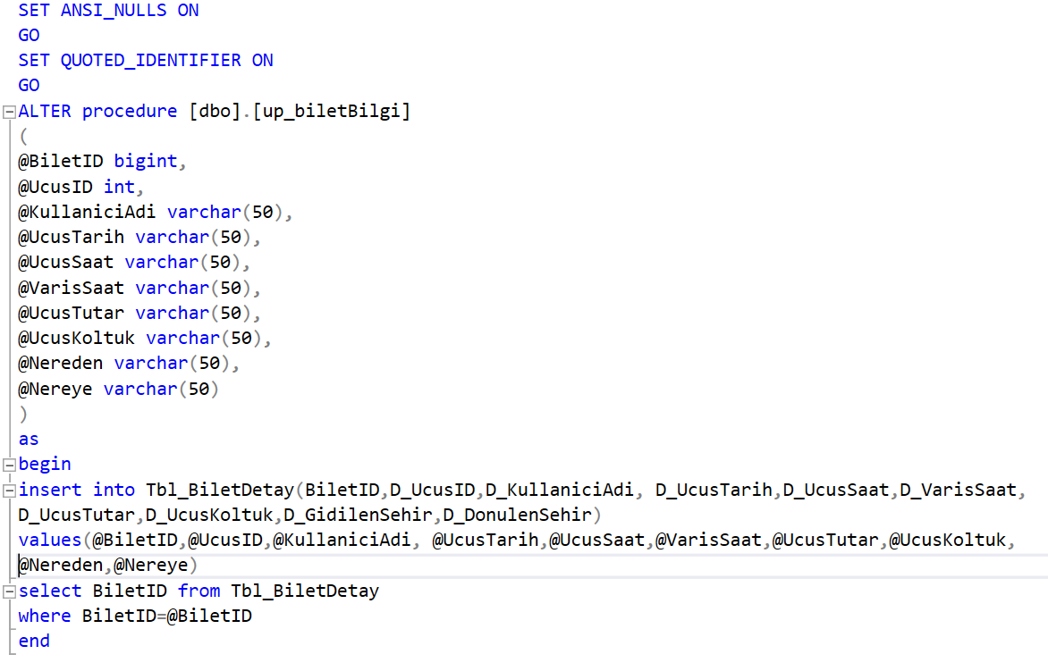

Sp nin amacı kullanıcı koltuğunu seçtikten sonra bileti uçuştan itibaren alınan bilgileri bilet ekranına iletir. Koşulu kullanıcının (müşterinin) aldığı bilet Tbl_BiletDetay tablosundaki ile eşit olmalıdır.

**7-up_biletGuncelle**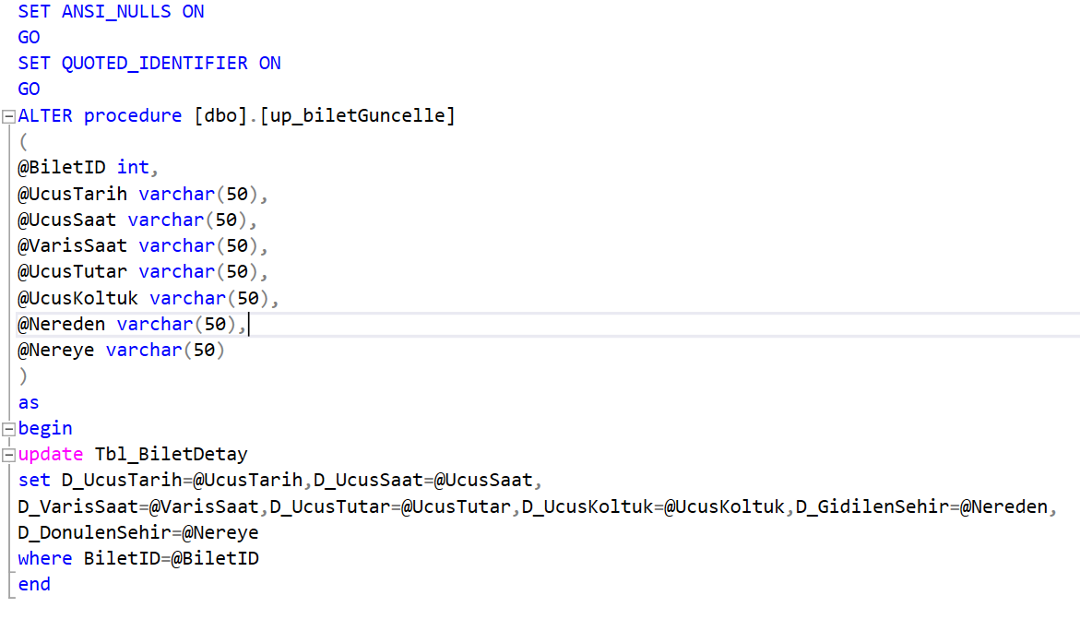

Sp nin amacı Adminin biletlerin olduğu tabloyu (Tbl_BiletDetay) istediği gibi herhangi bir maddesini BiletID ye göre güncelleyebilmesidir.

**8-up_biletIptal**

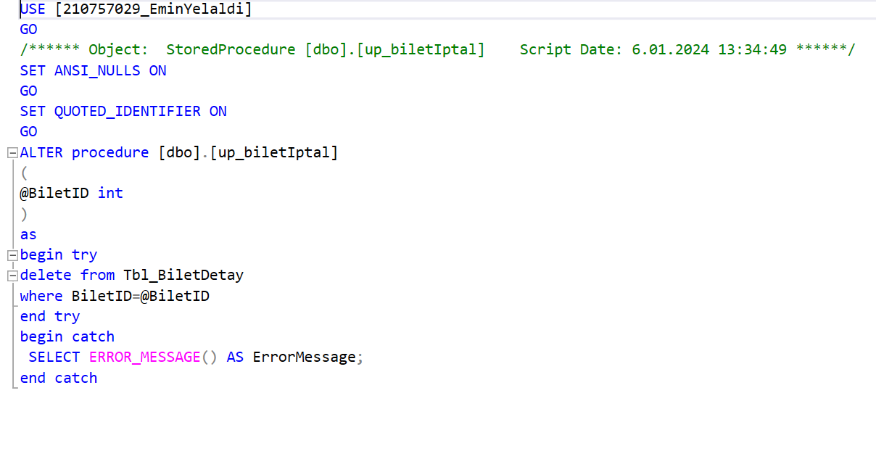

Sp nin amacı Adminin ve kullanıcının (müşterinin) biletlerin olduğu tabloyu (Tbl_BiletDetay) istediği gibi herhangi bir maddesini BiletID ye göre silebilmesidir.

**9-up_musteriGuncelle**

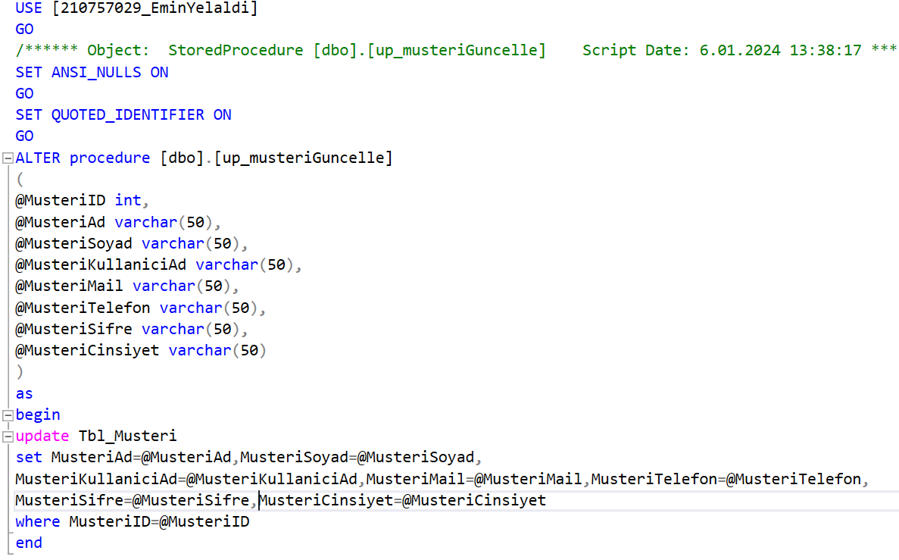

Sp nin amacı Adminin Tbl_Musteri tablosundaki tüm maddeleri MusteriID ye göre istediği gibi düzenleyip güncelleyebilmesidir.

**10-up_musteriIptal**

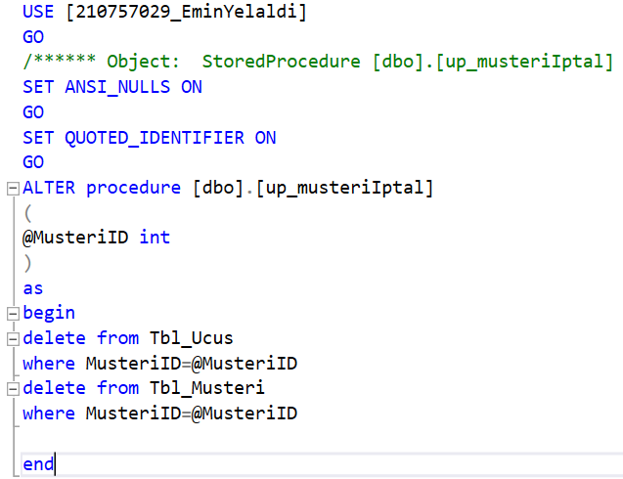Sp nin amacı Adminin Tbl_Musteri tablosundaki bilgileri MusteriID ye göre istediği gibi silebilmesini sağlamaktır.

**11-up_ucusEkle**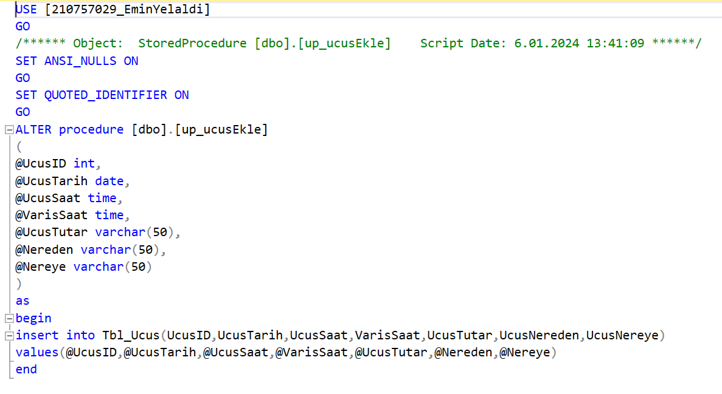

Sp nin amacı Adminin Tbl_Ucus tablosuna uçuş ekleyebilmesidir. Eklenen maddeler UcusID ye göre kaydolur.

**12-up_ucusGuncelle**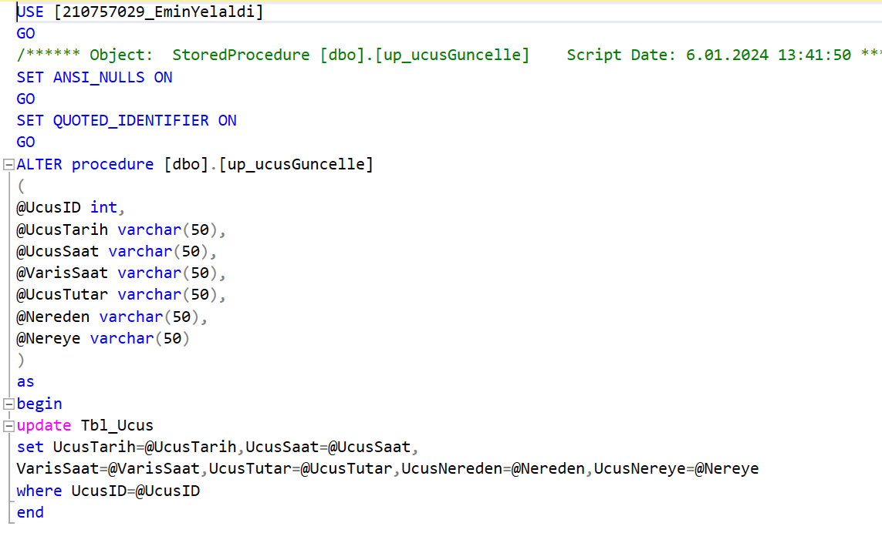

Sp nin amacı Adminin Tbl_Ucus tablosundaki tüm maddeleri UcusID ye göre istediği gibi düzenleyip güncelleyebilmesidir.

**13-up_ucusIptal**

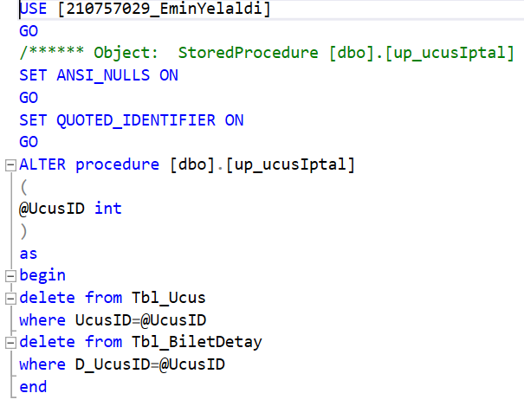

Sp nin amacı Adminin Tbl_Ucus tablosundaki bilgileri UcusID ye göre istediği gibi silebilmesini

sağlamaktır.

**Kullandığım Triggerlar**

**1- trg_musteriKayitTarihi**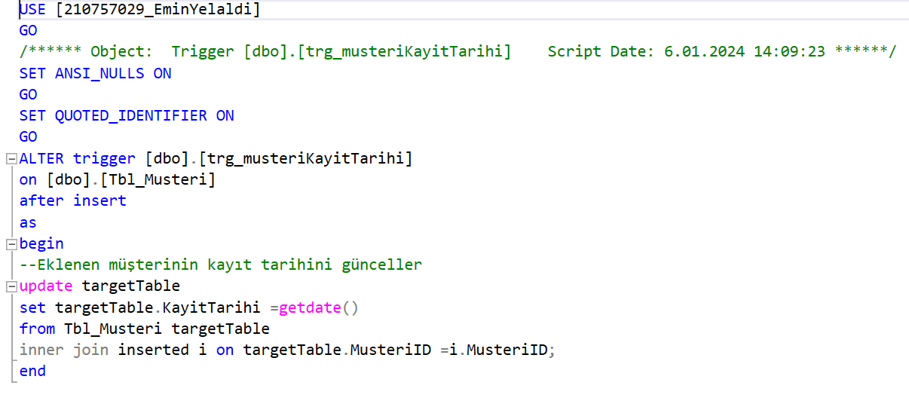

Buradaki triggerın amacı Adminin Tbl_Musteri tablosuna müşteri eklediği zaman o kayıtın tarihini güncellemesidir

**2- trg_ucusKayitTarihi**

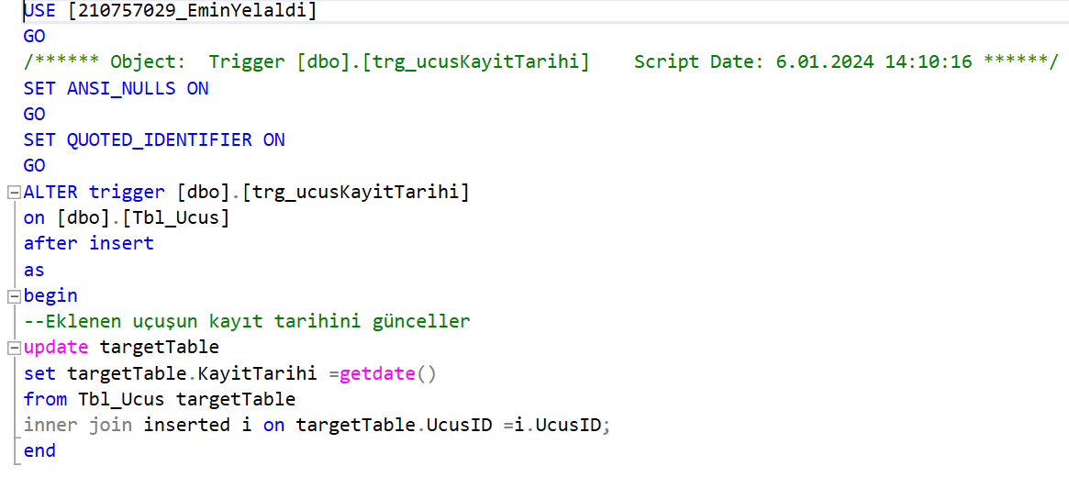

Buradaki triggerın amacı Adminin Tbl_Ucus tablosuna uçuş eklediği zaman o kayıtın tarihini güncellemesidir.

**3- trg_biletKayitTarihi**

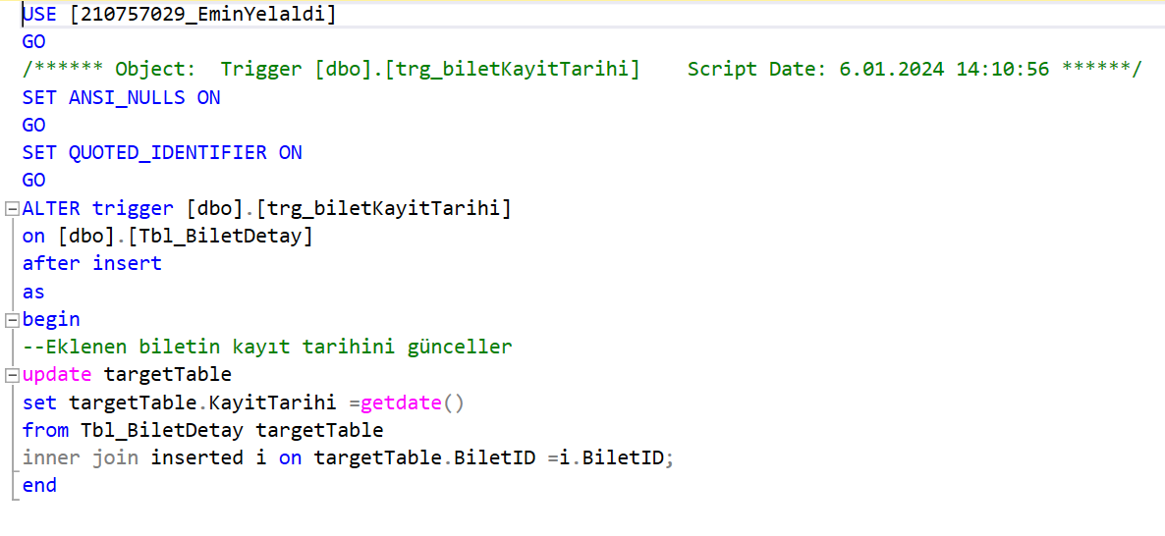

Buradaki triggerın amacı kullanıcının Tbl_BiletDetay tablosuna bilet eklediği zaman o kayıtın tarihini güncellemesidir.

**Kullandığım Fonksiyonlar**

**Table-Valued Fonksiyonlar**

**1-fn_adminBiletGetir**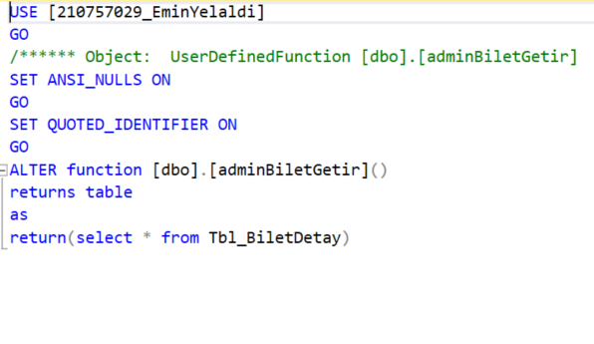

Buradaki fonksiyonun amacı Adminin bilet düzenlemesi yapabilmesi için Tbl_BiletDetay tablosundan tüm bilgileri çağırır bu sayede Admin tablo üzerinde düzenleme yapabilir.

**2-fn_ozelBiletGetir**

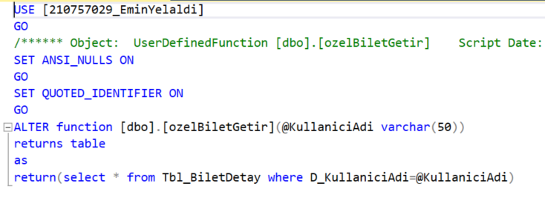

Buradaki fonksiyonun amacı her müşteriye özel alınan biletler için Tbl_BiletDetay tablosundan müşterinin aldığı biletin tüm bilgileri çağırır bu sayede müşteri tablo üzerinde biletlerine bakabilir.

**3-fn_musteriGetir**

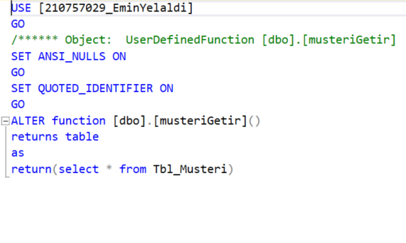

Buradaki fonksiyonun amacı Adminin Tbl_Musteri tablosunu düzenleyebilmesi için tablodaki tüm müşteri bilgilerinin çekilmesini sağlar.

**4-fn_ucusGetir**

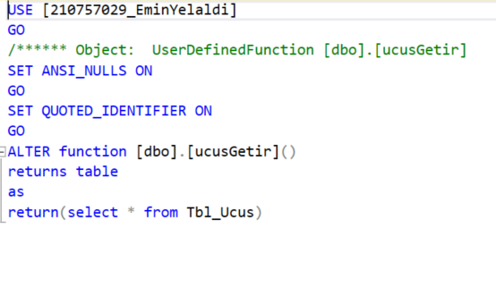

Buradaki fonksiyonun amacı Adminin Tbl_Ucus tablosunu düzenleyebilmesi için tablodaki tüm uçuş bilgilerinin çekilmesini sağlar.

**Scalar-Valued Fonksiyonlar**

**1-fn_adminLogin**

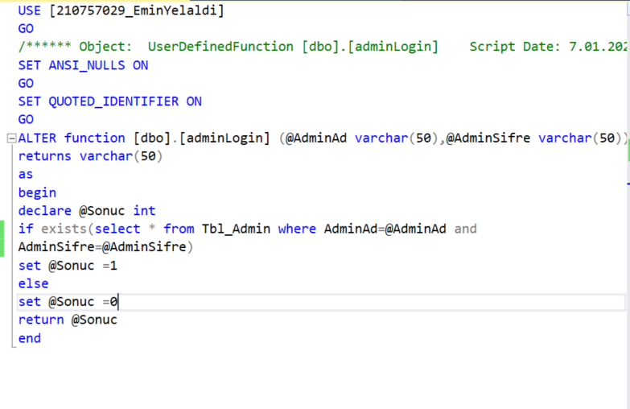

Buradaki fonksiyonun amacı Admin logininde adminin girdiği Admin adı ve şifreyi Tbl_Admin tablosuna göre bakar eğer bilgiler eşleşiyorsa 1 değeri yani olumlu döndürür. Eğer eşleşmiyorsa 0 yani olumsuz döndürür.